מטרת התרגיל
- לממש תרחיש e2e על אתר מסחר דוגמה eBay :הכולל חיפוש מוצרים, סינון לפי מחיר, הוספה לסל, ואימות סכום.
- להציג ארכיטקטורה נקייה .Page Object Model, OOP, Data-Driven

מסגרת זמן
3–4שעות נטו ליישום + 20–30 דק' לקריאה/הדגמה.

דרישות כלליות
- פתרון אוטומציה אפשריים: Playwright
- שפות תוכנה אפשריות: Python
- דוחות אפשריים: Extent Reports, Allure Reports, Report Portal
- יש לפתח בפיתוח מונחה עצמים
- יש לממש את הפיתוח במודל POM
- Data-Driven קלטי בדיקה מקובץ חיצוני (JSON/CSV/YAML)

תיאור הפרויקט
יש לפתח 4 פונקציות מרכזיות:
- הזדהות
- פונקצית חיפוש עם תנאי מחיר
- addItemsToCart
- assertCartTotalNotExceeds

פונקציית חיפוש עם תנאי מחיר
חתימה דוגמה TypeScript, Playwright :
// מחזירה עד N קישורים לפריטים שלחלקם מחיר <= maxPrice
async function searchItemsByNameUnderPrice(query: string, maxPrice: number, limit = 5): Promise<string[]>
התנהגות:
- מבצעת חיפוש לפי query
- אם יש פילטר מחיר בעמוד השתמש בו (min/max) כדי לצמצם תוצאות.
- שלוף בעזרת xpath את ה- limit (בדוגמא חמישה) פריטים ראשונים אשר מחירם שווה או נמוך ל maxPrice.
- מקרה מיוחד – פחות מ־5 פריטים בדף הנוכחי:
  - אם קיימת אפשרות Paging כפתור "Next" או מעבר עמוד, יש לעבור לעמוד הבא, להמשיך לאסוף פריטים עד שמגיעים ל־5 או עד שנגמרים העמודים.
  - אם אין אפשרות Pagingהחזר את מספר הפריטים שכן נמצאו (גם אם זה פחות מ־5.(
- החזרה: מערך קישורים (URLs) של עד 5 תוצאות שעומדות בתנאי מחיר.
- אם נמצאו פחות החזר את מה שיש (גם 0 זה תקין(.
דוגמה שימוש:
const urls = await searchItemsByNameUnderPrice("shoes", 220, 5);

פונקציה שמוסיפה פריטים לסל
חתימה:
async function addItemsToCart(urls: string[]): Promise<void>
התנהגות:
- עבור בלולאה על כל URL פתח את דף הפריט.
- אם צריך לבחור וריאנטים (מידה/צבע/כמות) בחר ערכים באקראי מבין הזמינים.
- לחץ “Add to cart”
- חזור למסך/ללשונית החיפוש
- שמור צילום מסך Log לכל פריט שנוסף.

פונקציה שמוודאת את סכום סל הקניות
חתימה:
async function assertCartTotalNotExceeds(budgetPerItem: number, itemsCount: number): Promise<void>
התנהגות:
- פתח את סל הקניות.
- קרא את סכום הביניים/סכום כולל (כפי שמופיע באתר).
- חשב סף: budgetPerItem * itemsCount.
- אמת שהסכום הכולל אינו עולה על הסף.
- שמור Screenshot/Trace של עמוד הסל.
דוגמת תרחיש מלא:
- קריאה searchItemsByNameUnderPrice("shoes", 220, 5) קיבלנו עד 5 קישורים.
- addItemsToCart(urls)מוסיף את כולם לסל הקניות.
- assertCartTotalNotExceeds(220, urls.length) מאמת שסכום הסל ≤ 220*מספר הפריטים.

תרגיל התמודדות עם באגים (20 דקות)
אחד העובדים בצוות נעזר כלי AI לבניית קוד הבדיקה, אך הוא בא להתייעץ כיוון שלא עובד כפי שציפה. עבור על הקוד (בדיקה סטטית ללא שימוש בכלים או במחשב), זהה את הבעיות והצע פתרונות.

המשימה:
תכתב בקובץ ReadMeAIBugs
- זיהוי לפחות 3 בעיות בקוד
- להסביר בהרחבה מה הבעיות שזוהו
- להציע תיקון לשורות הקוד הבעייתיות
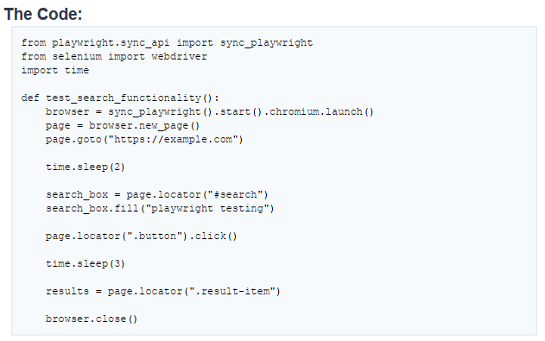

מה להגיש
- קישור לgithub (עם גישה לריפו)
- README עם:
  - איך מריצים (פקודות, דרישות מקדימות).
  - הסבר קצר על הארכיטקטורה.
  - מגבלות/הנחות (למשל Login Stub/Guest, מטבע).
- דוח ריצה (Allure / HTML / JUnit XML).

קריטריונים להערכה
- 45% על ארכיטקטורה וניקיון קוד POM, OOP, SRP, Utils.
- 35%Robustness & Smart Locators התמודדות עם דינמיות, בחירות וריאנטים, Paging, פרסור מחיר.
- 15%Data-Driven קונפיגורציה, ENV, פרופילים.
- 15% דוחות/תיעוד קבצי README ברור, דוחות/צילומים.

